
משרד המשפטים
מכרז לאספקה, התקנה ותחזוקת מערכות אבטחה טכנולוגיות, בית הדר דפנה
ג'3(2) – מסמך תכולת העבודה

גרסה 2 / מרץ 2023
תוכן עניינים

1. נספחים למסמך זה 3
2. הקדמה 3
3. מטרות המסמך 7
4. תכולת העבודה המפורטת 7
5. עקרונות המענה הטכנולוגי 8
6. פריסת אמצעים 17
7. מוקד וחדר שרתים 18
8. מבנה D 29
9. מבנה C 34

- נספחים למסמך זה
  - נספח א' – פרטי דלתות מבוקרות.
  - נספח ב' – תוכניות פריסת אמצעים בניין D.
  - נספח ג' – תוכניות פריסת אמצעים בניין C.

- הקדמה
  - משרד המשפטים נמצא בשלבי שיפוץ וחידוש את מבנה הדר דפנה בתל אביב.
  - המתקן כולל 2 מבנים:
    - מבנה C – 11 קומות + גג.
    - מבנה D – 13 קומות, גג ומרתף.
    - מחסן לוגיסטי
    - מעברים ("גשר") בין המבנים.

  - בבית הדר דפנה קיימות מערכות אבטחה כאשר מרביתם יוחלף בעוד שמערכות הפריצה הקיימות באתר יישארו ויוטמעו כחלק מתכולת העבודה של הקבלן הזוכה, תוך תוספות והרחבות של המערכת ככל שיידרש.
  - בהתאם לכך, יבצע הקבלן הזוכה "יישור קו" עבור מערכות הפריצה לטובת קבלת אחריות על מערכות אלה.
  - שאר המערכות הקיימות, לרבות מצלמות, יוחלפו לחדשות בהתאם לתוכניות הפרויקט ולפריסת האמצעים.
  - כחלק מתהליך שיפוץ המבנה, נדרש שדרוג והרחבה של מערכות האבטחה הטכנולוגיות, זאת בהתאם לדרישות המצבעיות של המשרד.
  - ביצוע הפרויקט המיגון יבוצע בשלביות בהתאם להתקדמות פרויקט הבינוי.
  - פרויקט הבינוי הינו עבור מבנה D כאשר מרבית הקומות ישופצו, אם כי קומות 2,9,10,12 לא מתוכננות לשיפוץ בשלב זה ובהתאם, יותקנו בקומות אלו מערכות מיגון בתצורה מזערית, בהתאם לתוכנית פריסת האמצעים ולדרישות המבצעיות של הלקוח.
  - מבנה C אינו חלק מפרויקט הבינוי אלא פרויקט מיגון בלבד והתקנת האמצעים בו תבוצע על בסיס הבינוי הקיים, בהתאם לתוכניות פריסת האמצעים והדרישות המבצעיות של הלקוח.
  - במבנים אלו עתידה להיפרס מערכת אבטחה הכוללת מגוון אמצעי קצה ותתי-מערכות, אשר תנוהל באמצעות מוקד מקומי אשר יוקם בקומה 0 בבניין D ומהווה חלק מתכולת העבודה במוקד.
  - מכרז זה הינו מכרז מסגרת, להתקנת מערכות ביטחון חדשות ומוקד שליטה ובקרה בבית הדר דפנה וכן הקמת מוקד מחוזי אליו יקושרו אתרים נוספים של משרד המשפטים, מחוז תל אביב.

  - מערכות שיותקנו במסגרת פרויקט זה:
    - שו"ב.
      - יוקם מערך שו"ב במוקד הדר דפנה.
      - למערך השו"ב, יש לחבר את כלל המערכות הטכנולוגיות שיוגדרו על ידיי הלקוח ויותקנו בבית הדר דפנה..
      - מערך השו"ב שיוקם, יוגדר על פי המפרט הטכני.

    - טמ"ס
      - תותקן מערכת הטמ"ס חדשה בפרויקט בהתאם למפרט הטכני.
      - המצלמות הקיימות יוחלפו בהתאם לפריסת האמצעים ולמפרט הטכני.
      - תוכנת הניהול תהיה מבוססת server-client.
      - בנוסף, יותקנו 3 תחנות עבודה בתצורת Multi-client לחיבור אתרים מרוחקים.
      - נדרשת תוספת של שרת אנליטיקה לצורך הידוק האבטחה סביב ובתוך המבנה.
      - בכל אחת אחת מהמתקנים המרוחקים בהם קיימת מערכת טמ"ס מקומית הנדרשת לחיבור למוקד יותקן קו IPVPN ע"י המשרד.
      - הגדרות ה Multi-Client באתרים מרוחקים הינם חלק מתכולת העבודה של הקבלן בשיתוף הקבלן המקומי באותו המתקן ויבוצעו עפ"י ש"ע בפועל.

    - בקרת כניסה
      - ברחבי המתקן קיימות עשות דלתות מבקרות מסוגים שונים.
      - תגי הבקרה הינם מוצפנים באמצעות טכנולוגית Mifare.
      - תגי העובדים מונפקים כחלק מפרויקט תהילה של ממשל זמין.
      - כלל התגים במערכת נדרשים לתקן תמו"ז.

    - פריצה/אזעקה.
      - מערכות הפריצה במבנה הינן של חברת Risco.
      - נדרשת תוספת אזורי התרעה, הן באמצעות תוספת רכזות ו/או כרטיסי הרחבת אזורים.
      - עבור מתקנים מרוחקים, נדרשת קבלת התראה המתקבלת ממערכות הפריצה המקומיות בכל אתר – הנ"ל יבוצע באמצעות חייגן אשר יקושר למפענחת התראות אשר תותקן במוקד.

    - אינטרקום/וידאופון
      - מערכת האינטרקום הקיימת במבנה הינן אנלוגיות ומקומיות לכל דלת באופן פרטני.
      - נדרשת החלפה של מערכות האינטרקום לוידאופון IP.
      - המערכת אשר תותקן תכלול עמדות שולחניות בדלפק הכניסה בכל מבנה (C,D) וכן במוקד הביטחון.
      - בכל קומה יותקנו יחידות קצה אשר יקושרו לדלפק המאבטח של אותו הבניין.
      - מדלפק המאבטח ניתן יהיה לפתוח את הדלת הרלוונטית.
      - בחלק מהקומות, יותקנו מערכות נוספות אשר יקושרו למשרדים הקומה אשר יאפשרו זיהוי ופתיחת דלת רלוונטית לאותו המשרד / אזור.
      - פיתרון זהה יהיה גם למשרד הקב"ט.

    - כריזה.
      - במתקן לא קיימת מערכת כריזה תפעולית.
      - תותקן מערכת כריזה תפעולית עבור הביטחון בתצורת over ip.
      - הכריזה תתאפשר ממוקד הביטחון כאשר אביזרי הקצה (רמקולים) ייפרסו ברחבי הקומות בהתאם לתוכניות.
      - מיקרופון יותקן בעמדת המוקדנים.

    - מולטימדיה
      - במוקד הביטחון יותקנו אמצעי מולטימדיה מתקדמים אשר יכללו מטריצת וידאו over ip, מסכי video wall דוחס/פורס לוידאו ואודיו וכל שיידרש למימוש מערך המולטימדיה במוקד בהתאם לארכיטקטורה המוגדרת ופריסת האמצעים.
      - מסכי ה- video wall יהיו בעלי מסגרת צרה המותאמת לקיר וידאו.
      - המערכת תהיה מודולארית ותאפשר הוספת מקורות / מוצעות ככל שיידרש ע"י הלקוח.

    - ריהוט ייעודי
      - כחלק מתכולת העבודה של פרויקט זה, נדרש הקבלן הזוכה לספק ולהתקין ריהוט ייעודי עבור מוקד הביטחון.
      - ריהוט המוקד יכלול שולחן בקרה בהתאם למפרט הטכני ולתוכניות, כזה המיועד באופן ספציפי למוקד בקרה.
      - בנוסף, נדרש הקבלן הזוכה לספק ולהתקין דלפק מאבטחים, בהתאם למידות המוגדרות ולמפרט הטכני.

    - דלתות
      - ברחבי המתקן דלתות מבוקרות רבות.
      - חלק ניכר מהדלתות יסופק ע"י קבלן הבינוי והקבלן הזוכה במכרז זה נדרש לאספקה והתקנה של אמצעי הבקרה.
      - בדלתות המבנה השונות, יותקנו / יוחלפו צילינדרים (הן דלתות פנימיות והן דלתות מעטפת חיצוניות). תכולה העבודה הנ"ל לרבות אספקה והתקנה של הצילינדרים הינה חלק מתכולת העבודה הנדרשת ע"י הקבלן המבצע.

  - באמצעות מכרז זה ניתן יהיה לבצע את הפעולות הבאות:
    - אספקה, התקנה ותחזוקה, של מערכות אבטחה טכנולוגיות לרבות רכיבי קצה, ציוד מחשוב לשליטה ובקרה, כבילה וציוד נלווה, דלתות מבוקרות (לרבות הדלתות עצמן, מעבר למערכות המיגון והבקרה) וכל הקשור למערכות אבטחה טכנולוגיות ככל שיפורטו בהמשך המסמך ובכתב הכמויות.
    - תקשורת אקטיבית ופסיבית לטובת מערכות האבטחה באתר.
    - מתן שרותי תיקונים ותחזוקה מונעת על בסיס שוטף למערכות למשך תקופת החוזה.

  - המערכות שיסופקו ושיטת העבודה יהיו ע"פ הסטנדרטים המקובלים לביצוע עבודות באתרי הלקוח כפי שיפורט בהרחבה בחבילת מסמכי המפרט ובמפרטים הטכניים.

- מטרות המסמך
  - הגדרת הדרישות הטכניות, המקצועיות, הפונקציונאליות והפרויקטאליות לאספקה, התקנה, תחזוקה ומימוש המערכות באתרים המוגדרים למימוש בשלב הנוכחי.
  - הגדרת סל מוצרים מגוון ורחב המכיל את כל סוגי האמצעים למענה לכל הדרישות המבצעיות עבור פרויקט זה.

- תכולת העבודה המפורטת
  - תכולת העבודה המפורטת במסמך זה הינה חלק מסט המסמכים הישימים למכרז זה ואליה יצורפו תוכניות פריסת אמצעים מחייבות, לפיהן ימומש פרויקט זה.
  - תכולת העבודה המפורטת במסמך זה הינה בהתאם לתכנון שבוצע למכרז זה והקבלן הזוכה יידרש לתכנון סופי אשר יבוצע בהתאם לתוכניות המצרפות ויאושר ע"י הלקוח.
  - כתב הכמויות ומסמך זה ישמש כבסיס לתכנון הסופי שיבוצע ע"י הקבלן המבצע.
  - בעת תחילת ביצוע עבודת הקבלן, החל משלב התכנון, יסופקו לקבלן הזוכה תוכניות עדכניות לרבות פריסת אמצעים ודרישות נוספות, לטובת ביצוע התכנון הסופי לכל מבנה.
  - פרויקט הבינוי בבניין D יבוצע עבור מספר קומות מוגבל ולא כל קומות במבנה ישופצו.
  - קומות בהן בוצע / יבוצע פרויקט בינוי (בניין D) ותבוצע התקנת תשתיות ואמצעים טכנולוגיים:
    - קומה 0.
    - קומה 3.
    - קומה 4.
    - קומה 6.
    - קומה 7.
    - קומה 8.
    - קומה 11.
    - קומה 13.
    - קומת גג

  - קומות בהן לא יבוצע שיפוץ אך יותקנו אמצעים טכנולוגיים בפריסה מוגבלת בלב לטובת כיסוי מבואת הכניסה לקומה (על בסיס הבינוי הקיים):
    - קומה 2.
    - קומה 9.
    - קומה 10.
    - קומה 12.

  - קומות בהן לא יבוצע שיפוץ אך יותקנו אמצעים טכנולוגיים בהתאם לפריסת האמצעים (על בסיס הבינוי הקיים):
    - קומה 1-.
    - קומה 13.

  - ביצוע התקנת האמצעים השונים לרבות תשתיות תומכות יבוצע בכל הקומות המפורטות מעלה, בהתאם לאופן הפרויקט ולפריסת האמצעים בקומה.

- עקרונות המענה הטכנולוגי
  - ככל, המערכות אשר יותקנו יהיו מודולאריות ויאפשרו הגדלה והרחבה ככל שיידרש.
  - כלל מערכות הביטחון באתר יתממשקו למערכת שו"ב מרכזית אשר תאפשר עבודה מרוכזת במוקד הביטחון ובדלפקי הכניסה למבנים, זאת לצד יכולת הפעלה של כל תת מערכת באופן פרטני ונפרד ממערכת השו"ב.
  - המערכות אשר יותקנו באתרי הלקוח
    - מערכת טמ"ס
      - מערכת ניהול וידאו Over Ip מסוג NVR המבוססת על חומרת מחשוב ושרתים סטנדרטיים ותומכת Client - Server.
      - יותקן שרת הקלטות בחדר השרתים של מערכות האבטחה בבניין D.
      - יכולת אכסון החומר המוקלט למשך 30 יום לפחות 24 שעות ביממה.
      - התקנת תחנות עבודה במוקד הביטחון וכל בכל אחת מהכניסות למבנים (C+D) ובמקומות נוספים בהתאם לדרישות הלקוח.
      - כל עמדת מוקדן / עמדת צפייה כוללת 3-4 מסכי ''24 מקלדת ועכבר (ג'ויסטיק יותקן בעמדה אחת במוקד).
      - במוקד הביטחון המחוזי יותקנו עמדת עבודה וקיר וידאו מנוהל, כפי שיפורט בהמשך מסמך זה.
      - כל מצלמות אשר יותקנו יהיו בעלות רזולוציה של צפחות מ 4mp בהתאם למפרט הטכני המצורף כחלק ממסכי מכרז זה.
      - כלל המצלמות יהיו בעלות מיגון אנטי ונדלי ומצלמות המתוכננות להתקנה חיצונית יהיו בזיווד מותאם outdoor, בהתאם להגדרות במפרט הכללי של מכרז זה.
      - ההתקנה תבוצע ע"ג הקירות ותקרות אקוסטיות.

  - מערכת הפריצה
    - מערכת המבוססת על רכזות פריצה ומרחיבי אזורים.
    - רכזות הפריצה אשר יותקנו בפרויקט זה יהיו של חברת RISCO, בהתאם לציוד הקיים היום.
    - כלל אביזרי הפריצה לרבות: גלאי נפח, גלאי °360 , מגנטים, גלאי זעזועים ואחרים אשר יותקנו במסדרונות, משרדים, לובי חדרים נוספים המפורטים בתוכניות.
    - בכל הדתות המבוקרות יותקנו גלאי מגנט HS וכן זמזמי דלת מוטרדת, בהתאם לפרט דלת מבוקרת על כלל סוגיו (פרטי הדלתות מצורפים כנספח למכרז זה).
    - בכל קומה ומבנה יותקנו רכזות וכרטיסי הרחבה בהתאם לדרישות ולפריסת האמצעים המקושרים לאותה הרכזת.
    - כלל הרכזות וכרטיסי ההרחבה יותקנו בארון ייעודי עבור מערכת הפריצה.
    - מערכת הפריצה תתממשק עם מערכות נוספות כגון מערכת הטמ"ס ומערכת השו"ב.

  - מערכת בקרת כניסה
    - תותקן מערכת מבוססת בקר ראשי בכל קומה ובקרים משניים לדלתות המבוקרות (לאלתר ניתן להתקין מערכת אשר כלל הבקרים "ידברו" ישירות מול התוכנה ולא דרך בקר ראשי).
    - מערכת בקרת הכניסה תהיה כזו אשר תתמוך בכרטיסי "תמו"ז" של משרדי הממשלה ובהתאם למפרט הטכני.
    - אמצעי בקרת הכניסה לרבות קוראי קרבה, ביומטרי, לחצני פתיחה וחירום וכיו"ב יבוצעו בהתאם לפרטי הדלתות השונים כפי שמוגדר בנספח דלתות מבקרות וכפי שמופיע בתוכנית פריסת האמצעים עבור כל דלת באופן פרטני.
    - בנוסף, יותקנו במתקן מעברים מהירים לטובת ניהול ומידור הנכנסים / יוצאים מהאתר.
    - סוג המנעול, הדלת ואמצעי הבקרה השונים יהיה בהתאם לtype הרלוונטי לכל דלת כפי שמפורט בנספח פרטי דלתות מבוקרות ובהתאם לtype המופיע ע"ג התוכניות.
    - שרת ניהול בקרת הכניסה יותקן בחדר התקשורת.
    - תותקן תחנת עבודה אחת במרכז הבקרה הראשי של האתר.
    - כלל הדלתות ימוגנו ויותקנו בהם אמצעים בהתאם לנספח דלתות מבוקרות- נספח א' לתכולת העבודה
    - כלל הדלתות אשר יסופקו במכרז זה יהיו בהתאם לתקן המוגדר לכל סוג דלת, כמפורט בנספח דלתות מבוקרות - נספח א' לתכולת העבודה.

  - מערכת וידאופון
    - ברחבי המתקן יותקנו אמצעי של מערכת וידאופון.
    - המערכת תהיה דיגיטאליות - Over IP.
    - בכניסות הראשיות של הקומות, בהתאם לתוכניות פריסת האמצעים, יותקנו יחידות קצה של וידאופון אשר יקושרו למוקד הביטחון הראשי.
    - כלל יחידות הקצה יאפשרו תקשורת של היחידה למרכז / לעמדה הנדרשת למענה.
    - יחידות למוקדנים יותקנו במוקד הביטחון בדלפק הכניסה לכל מבנה.
    - בבניין D, קומה 13, יותקן וידאופון אשר יקושר למספר חדרים בקומה ישירות, בנוסף למוקד, בהתאם לתוכנית פריסת האמצעים.
    - בכניסה לאזור זה של קומה 13, יחידת הקצה אשר תותקן בסמוך לדלת הכניסה תהיה בעלת מספר לחצני שלוחות.
    - ממערכת הווידאופון תהיה אפשרות לפתוח דלתות מבוקרות.

  - כריזה
    - ברחבי המתקן יותקנו אמצעי כריזה של מערכת הביטחון.
    - מערכת כריזה זו תהיה נפרדת ממערכת כריזה החירום וגילוי האש הקיימת במתקן.
    - ממערכת הכריזה תהיה Over IP ותנוהל ממוקד הביטחון.
    - מערכת הכריזה תאפשר לכרוז לכלל המבנה או לאוזרים מוגדרים בהתאם לצרכי הלקוח.
    - ברחבי הקומות יותקנו רמקולים אשר יקושרו למערכת הכניסה.

  - מערכת השו"ב
    - מערכת השו"ב תאפשר את ניהולן של תתי המערכות בסנכרון ואינטגרציה מלאה על ידי מספר מינימאלי של מוקדנים, להלן המערכות:
      - מערכת הטמ"ס.
      - מערכת אזעקה\מצוקה.
      - מערכת בקרת הכניסה.
      - מערכות אנליטיקה.
      - מערכת הכריזה.
      - וכיו"ב.

    - למערכת השו"ב תהיה היכולת להתממשק ממשק מלא למערכת כיבוי האש המותקנת כיום במבנה.
    - מערכת השו"ב תהיה מערכת פתוחה – יכולת התממשקות לציוד חומרה/תוכנה, אשר ניתן להתממשק אליו בפרוטוקול כלשהו תוך הגדרתו כחלק מרכיבי המידע המנוהלים ע"י המערכת.
    - חשוב לציין כי מערכת השו"ב למרות תפקידה החשוב אינה רכיב קריטי במערכת. משמעות הדבר כי יכולות הניהול והבקרה של כל תת מערכת אמורים להישמר למקרה בו יתגלה כשל במערכת השו"ב.
    - תפעול, שליטה ובקרה על אלמנטים שונים בפרויקט באמצעות מערכת אחת מרכזית.
    - ממשק מלא לציוד קצה מסוגים שונים.
    - עבודה נוחה וידידותית עם מגוון רחב של מפות.
    - המערכת תתמוך בסט כללים ותרחישים עבור התראות והחיוויים המתקבלים.
    - המערכת תאפשר יכולת גמישה לגידול והתממשקות לציוד חדש.
    - המערכת תאפשר הפקת דוחות בחתכים שונים לפי הגדרת המשתמש.

    - להלן סכמה עקרונית של ההתממשקות והאינטגרציה בין המערכות השונות:
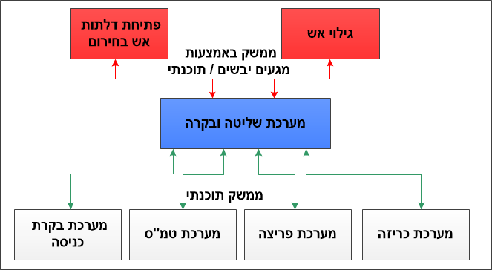

    - כלל מערכות המקור כגון מערכות הטמ"ס, הפריצה, מערכת הכריזה, בקרת הכניסה וכיו"ב יתממשקו למערכת השו"ב באמצעות פרוטוקול תקשורת TCP/IP.
    - המערכת תסופק יחדיו עם הSDK והAPI-.

  - תשתיות תקשורת כבילה ותיעול
    - התקשורת עבור מערכות האבטחה הטכנולוגיות באתר תהיה מערכת תקשורת ייעודית ונפרדת פיזית עבור מערכות האבטחה בלבד.
    - טופולגיית הרשת תהיה בתצורת כוכב.
    - כלל הכבילה של כל מערכות הביטחון יועברו בתיעול נפרד שיוקצה לטובת ייעוד זה בלבד.
    - בכל קומה יותקן ארון ריכוז אליו יחוברו כלל האמצעים אשר יותקנו באותה הקומה.
    - המרחק המרבי בין אביזר הקצה לארון הציוד לא יעלה על 95 מטרים.
    - קישור בין ארונות התקשורת הקומתיים לארון השרתים באתר יבוצע באמצעות סיב אופטי.
    - על הקבלן לספק מתג תקשורת לכל ארון ריכוז קומתי, כזה הכולל חיבורים אופטיים לקישור בין המתגים באתר.
    - ככלל, קיימת עדיפות שכבלי התקשורת של המערכות המנהלתיות יועברו בתוואי נפרד מזה של מערכות הביטחון, אך אופן העברת הכבילה יהיה זהה:
      - תוואי ראשי – תעלות רשת לאורך המסדרונות, פירי התקשורת בין הקומות והמתחמים המקשרים את ארונות ריכוז הציוד וחדר שרתי מערכות האבטחה.
      - תוואי משני - המתייחס לכבילה בין אביזרי הקצה לתוואי הראשי.

    - במידה ויוחלט על ידי הלקוח כי לא תבוצע תשתית תקשורת פאסיבית נפרדת, תשתיות התקשורת (תעלות) יהיו משותפות למערכות נוספות, כלומר: כל הכבלים של כל מערכות האבטחה יועברו בתשתית משותפת לכבלים של מערכות אחרות.
    - במסגרת פרויקט זה, תותקן עבור מערכות הביטחון כבילה ייעודית המופרדת מכל מערכת אחרת.
    - כבלי הנחושת והסיבים האופטיים יהיו יעודים למערכות הביטחון בלבד.
    - כלל הכבלים עבור מערכות הביטחון יהיו בצבע זהה, אשר יהיה שונה מכל כבל אחר של מערכת אחרת לצורך איתורן בנקל.
    - תוואי ראשי
      - הכבילה תועבר בחלל התקרה האקוסטית ובפירי התקשורת בתוך תעלות רשת.
      - בשטחים בהם לא קיימת תקרה אקוסטיות תועבר הכבילה בתעלות פח אשר יותקנו על גבי הקירות והתקרות.
      - בשלב זה ניתן להניח כי חתך תעלות הרשת אם יידרשו לא יעלה על 30\15 ס"מ.

    - תוואי משני
      - עבור האמצעים המותקנים בסמוך לתקרה, על הרצפה ועל הקירות ברחבי הבניין. הכבילה מהתעלות הראשיות (תוואי ראשי) תועבר לאמצעי הקצה במיקום התקנתם הסופי באמצעות צינורות PVC גמישים שרשוריים \ מריכף שקוטרם לא יהיה קטן מ 25 מ"מ עבור כל אביזר קצה.
תוואי ראשי

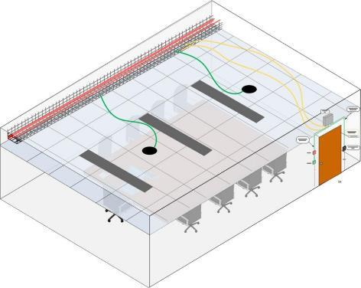
תוואי משני
תוואי משני

      - גם עבור האמצעים המותקנים ע"ג הקירות, במקומות בהם קיים חלל בין קיר הגבס לקיר הבטון, תועבר הכבילה כנ"ל.
      - במקומות בהם לא קיים קיר כפול, תועבר הכבילה בחציבה ביציקות הבטון של הקירות או באמצעות צנרות\תעלות PVC שיוצמדו לקירות. הכל ע"פ תכנון מראש וסיכום עם מנהל הפרויקט בכל מיקום ספציפי.

    - לאור העובדה כי קיים שוני בין שני המבנים ובין שלבי הביצוע בקומות השונות של מבנה D, יתכן מצב בהם הקבלן הראשי יבצע את עבודות התשתית ותיעול עבור התוואי הראשי בלבד ואילו התוואי המשני יבוצע באמצעות הקבלן הזוכה במכרז זה.
    - במקרים שכאלו, אחריות לתוואי הראשית של התשתיות יהיה על הקבלן הראשי באתר.
    - באחריות הקבלן הזוכה במכרז זה הינה העברת תשתיות הצנרות הגמישות מתעלות הראשיות (תוואי ראשי) למיקום המשוער של האביזר כפי שמסומן בתוכניות.
    - במקרים בהם אחריות על כלל תשתיות הכבילה, הן עבור התוואי הראשי והן עבור התוואי המשני יהיו על הקבלן הראשי, הקבלן הזוכה במכרז זה לא יהיה אחראי על תשתיות התיעול זולת מטר אחרון להשלמה, אז ישאיר הקבלן הראשי, צינור גמיש באורך של 2 מטר נוסף, עבור כל אביזר וזאת על מנת לאפשר שינוי מיקום מבלי להאריך את הצנרות.

    - עבור האמצעים המותקנים במעטפת החיצונית / מחוץ לשטח המתקן
      - נדרשת צנרת שרשורית מתכתית עם ציפוי פלסטיק שחור ומחברי אנטיגון מתכתיים בשני הצדדים.
      - ייעשה שימוש בצנרת בקוטר מתאים לכבילה המועברת בתוכה ובהתאם לגודל אביזר הקצה, זאת מאחר ונדרש שהאנטיגון בקצה הסמוך לאביזר יותקן ע"ג הפנל שלו כך שלא תתאפשר גישה לכבל.
      - בנוסף בכל אביזר שיותקן בשטח הבלתי מוגן, יותקן מפסק טמפר שיחובר כאיזור מיידי ברכזת האזעקה.

  - הפרדות חשמל

יש להקפיד על הפרדות מתח נמוך מאוד ממתח נמוך ע"י חוק החשמל והתקנים הרלוונטיים.

- פריסת אמצעים
  - כללי
    - לכל מבנה יופצו סט תוכניות בהם פירוט של פריסת האמצעים בכל אחת מקומות האתר.
    - תוכניות פריסת האמצעים המצורפות למסמכי המכרז הינן תוכניות מפורטות על פיהן נדרש הקבלן המבצע לעדכן תוכניות סופיות אשר יאושרו ע"י הלקוח.
    - פריסת אמצעים לכל אזור וקומה מפורטת בנספחים ב+ג למסמך זה.

  - עמדת שליטה ובקרה
    - במבנה D בקומת הקרקע יוקם מוקד מחוז ת"א אליו יקושרו כלל המערכות.
    - מוקד זה יחולק ל 3 עמדות נפרדות כפי שיתואר בהמשך מסמך זה.
    - חדר השרתים עבור מערכות הביטחון יוקם בסמוך לחדר המוקד.
    - עמדות צפיה יותקנו בחדר המוקד וכן בדלפקי הכניסה בכל אחד מהמבנים.
    - עמדות עבודה נוספות יותקנו במשרד הקב"ט ובמשרד סגן הקב"ט.

  - דלתות מבוקרות.
    - מרבית הדלתות הקיימות במתקן זה יהיו מבוקרות.
    - בקרת הכניסה הכל אחת מהדלתות תהיה בהתאם למוגדר בתוכניות כאשר קיים שוני בין הדלתות השונות וסוגי הבקרה והנעילה של כל דלת.
    - לאור שלביות הביצוע בפרויקט זה, חלק מהדלתות להן נדרשת בקרה יסופקו ע"י הלקוח / קבלן הבנוי והקבלן השוכה במכרז זה נדרש לאבזור אמצעי בקרת הכניסה והפריסה בעוד שחלק אחר של הדלתות, כפי שמפורט בהמשך מסמך זה ובכתב הכמויות, יידרש הקבלן הזוכה במכרז זה לספק את הדלת עצמה ולא רק את אמצעי הבקרה והמיגון.

- מוקד וחדר שרתים
  - כללי
    - בחדר המוקד יותקנו 3 עמדות עבודה.
    - לכל עמדת עבודה ייעוד נפרד בהתאם לצרכים המבצעיים של הלקוח.
    - עמדת עבודה מרכזית תכלול 4 מסכי עבודה ובה יותקנו תחנת עבודה של מערכת השו"ב עבור מבנה הדר דפנה וכל כל תתי המערכות הקיימות בבית הדר דפנה.
    - 2 עמדות העבודה הנוספות שיוקמו במוקד ישמשו אתרים מרוחקים בהתאם להגדרת הלקוח (מתקני המחוז / מיוחדים) ויכלול 3 תחנות עבודה של מערכות הטמ"ס המרוחקות ו- 3 מסכי עבודה שולחניים.
    - עמדה ראשית – הדר דפנה
      - עמדה זו תשמש לניהול כלל מערכות הביטחון בבית הדר דפנה ותכלות מערכת שו"ב, מע' טמ"ס, בקרת כניסה.
      - עמדה זו תהיה העמדה המרכזית ותמוקד אל מול קיר המסכים, במרכז שולחן המוקדנים.
      - עמדה זו תכלול 4 מסכי עבודה.

    - מתקני המחוז
      - עמדה זו תהיה אחת מעמדות הצד ותכלול 3 תחנות עבודה של מערכות טמ"ס:
        - MILSTONE.
        - DIGIVOD
        - HIKVISION
      - לכל תחנת עבודה יקושרו כלל האתרים עם אותה מערכת טמ"ס המותקנת באתר עצמו
      - בחירת האתר אשר יוצג תהיה ידנית לפי בחירת Layout רלוונטי בהתאם לצרכי המוקדן.

    - מתקנים מיוחדים
      - עמדה זו תהיה אחת מעמדות הצד ותכלול 3 תחנות עבודה של מערכות טמ"ס:
        - HIKVISION.
        - BOSCH
        - ONSSI

      - לכל תחנת עבודה יקושרו כלל האתרים עם אותה מערכת טמ"ס המותקנת באתר עצמו
      - בחירת האתר אשר יוצג תהיה ידנית לפי בחירת Layout רלוונטי בהתאם לצרכי המוקדן.

    - דרישות התשתית עבור 3 עמדות העבודה יהיו זהות, למעט דרישות לגיבוי שקעי חשמל.
    - בחדר המוקד יותקנו אמצעי הקצה בלבד בעוד שחומרות תחנות העבודה יותקנו בחדר השרתים, על כן יש לבצע עבודות תשתית בין חדר השרתים למוקד.
    - בנוסף, יותקנו מערכות בקרת כניסה, טמ"ס, פריצה ווידאופון, דרישות התשתית לכל אחד מהאמצעים והמערכות מופיעות במסמך זה.
    - כל חומרות תחנות העבודה יותקנו בארון מסדים בחדר השרתים ויקושרו לשולחן המוקד באמצעות אמצעי הרחקה over ip.
    - בנוסף, יותקן במוקד video wall הכולל 8 מסכי קיר בגודל ''50 בשתי שורות, כפי שיתואר בסכמת החיבורים למערכת המולטימדיה במוקד.
    - קיר הוידאו במוקד יכלול מטריצה וירטואלית לניהול ושליטה על כלל מקורות הוידאו ואמצעי התצוגה.
    - חיבור האתרים המרוחקים למוקד המחוז יהיה באמצעות קו IP/VPN ייעודי בעל רוחב פס של 20 מגה לכל הפחות – קו התקשורת הינו באחריות משרד המשפטים.

  - תשתיות לחדר המוקד
    - ככלל, תשתיות תומכות ותשתיות חשמל עבור המוקד יבוצעו ע"י קבלן הבינוי והקבלן הזוכה יידרש להתקנת כבילה ייעודית וחיבור האמצעים.
    - קישור עמדות העבודה בשולחן המוקדנים לחדר השרתים (ארון שרתים וליבת המערכות) יבוצע באמצעות 4 צינורות 75 מ"מ אשר יקשרו מחדר השרתים לבסיס השולחן.
    - כלל נקודות התקשורת אשר יותקנו במוקד, יקושרו לארון השרתים המרכזי אשר ימוקם בחדר השרתים ויקושרו באמצעות התשתיות המקשרות בין חדר השרתים לשולחן המוקדנים.

  - מערכת פריצה
    - ברחבי האתר יותקנו רכזות פריצה, מרחיבים וגלאים שונים בהתאם לכמות האמצעים בנדרשת בכל אזור, כפי שמפורט בתוכנית פריסת האמצעים.
    - כלל האמצעים יקושרו ויתממשקו למערכת השו"ב אשר תותקן במוקד הביטחון ותוצג בעמדת המוקדן הראשי במוקד.
    - בנוסף, במוקד הביטחון באתר ניתן יהיה לקבל התראות ממערכות הפריצה המותקנות באתרים מרוחקים (מחוז / מיוחדים).
לטובת כך, תותקן מפענחת התראות קווית בארון השרתים הראשי בעלת יכולת קבלת 2 קווים בו זמנית לקבלת 2 התראות ממתקנים שונים באותה העת.
תכולת העבודה של הקבלן המבצע הינה התקנה והגדרה של המפענחת במוקד וביצוע הממשק למערכות המוקד
    - עדכון והגדרות ברכזות המקומיות בכל אתר יבוצעו ע"י הקבלן אשר התקין את המערכת באתר המרוחק, הנ"ל באחריות הלקוח ואינו חלק מתכולת העבודה של הקבלן הזוכה במכרז זה.

  - מולטימדיה
    - במוקד הביטחון יותקן מערך מולטימדיה הכולל קיר מסכים (8 מסכי ''50 ב 2 שורות), מרחיקים, בקר וכיו"ב.
    - מערכת המולטימדיה מיועדת לשליטה ובקרה בשמע, וידאו והתקני USB אשר יותקנו במוקד ו/או יקושרו אליו.
    - מערכת המולטימדיה, בנוסף להצגת הווידאו, תאפשר שליטה בהתקני השמע.
    - השמע יהיה דיגיטאלי ויישלט תוכנת מיקסר דיגיטאלית והגברה באמצעות מגברים מובנים ברמקולים המוזנים במתח הפעלה POE.
    - מערכת המולטימדיה תהיה חלק מרשת הביטחון ותקושר למתגי רשת POE.
    - המערכת תכלול מסך מגע לניהול קיר הוידאו. בנוסף, תתאפשר שליטה בקיר הוידאו ללא מסך המגע אלא מתחנת העבודה של מנהל הקיר (עמדת מוקדן ראשית – הדר דפנה).
    - האנקודרים והדקודרים לטובת חיבור המקורות השונים לקיר הוידאו יהיו בעלי כניסות ומוצאים כנדרש בכל נקודת חיבור.
    - עבור מסכי השולחן הם יותקנו במדפים של הארון שמתחת ללוח השולחן.
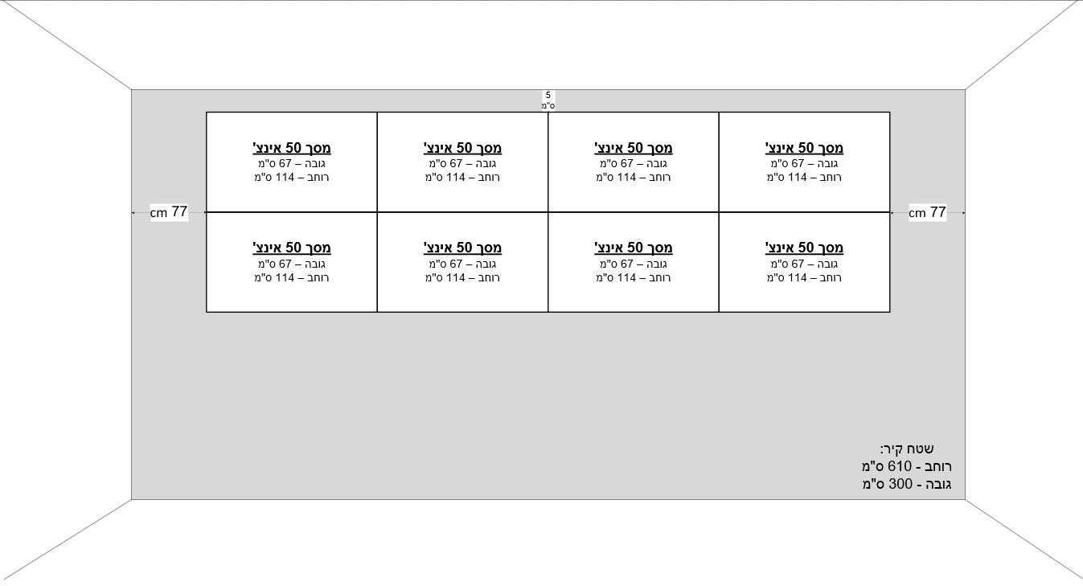
    - עבור מסכי הקיר יש להתקין את הדקודרים במקום שיוכן לטובת מטרה זו מראש, כגון ארונית או מקום בתקרה האקוסטית וקושרו לנק' הרלוונטית לכל מסך.
    - מערכת המולטימדיה תכלול תוכנת ניהול אשר תותקן ע"ג תחנת עבודה סטנדרטית ותחובר לרשת לטובת שליטה בכלל המקורות והמסכים.
    - פריסת מסכים עקרונית מתוכננת:

  - ארכיטקטורת מערכת מולטימדיה במוקד הדר דפנה:
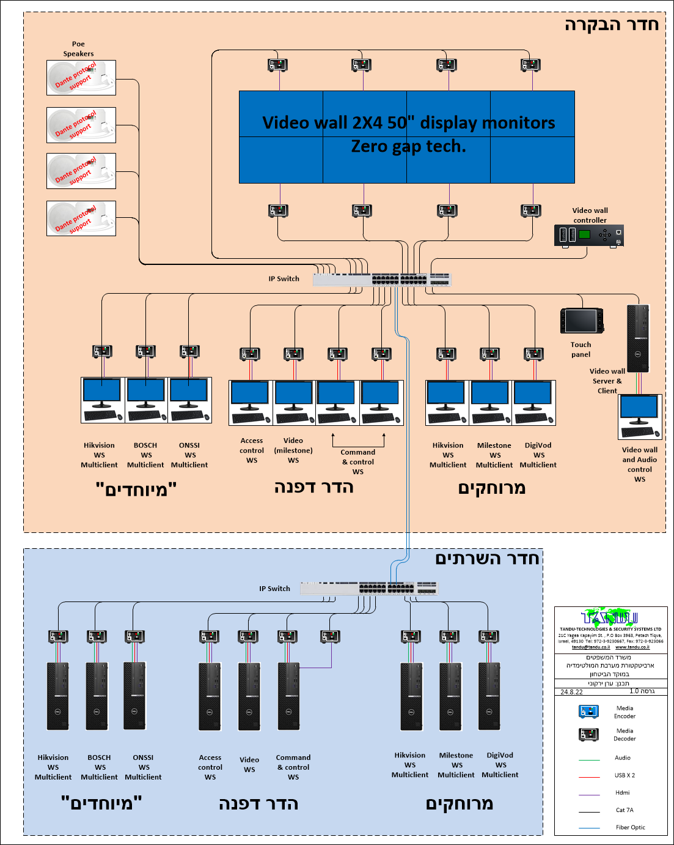

  - ריהוט
    - בחדר המוקד יותקן שולחן בקרה בהתאם לתוכנית פריסת האמצעים ולמפרט הטכני המהווה חלק ממסמכי מכרז זה.
    - אספקה, התקנה והתאמה סופית של שולחן המוקדנים יהיה חלק מתכולת העבודה הנדרשת מהקבלן הזוכה במכרז זה.
    - תכנון סופי והתאמה מדויקת של מידות השולחן, לרבות העמדה וחיבור לתשתיות יהיה חלק מהתכנון המפורט שיבוצע ע"י הקבלן הזוכה ויאושר ע"י הלקוח.
    - ככלל, הריהוט אשר יוצע ויותקן יהיה מותאם באופן ייעודי לחדרי בקרה ובהתאם למפרט הטכני.
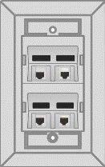
    - תשתיות שולחן המוקדנים:
      - לעמדת עבודה לאתרי המחוז ואתרים מיוחדים יותקנו ריכוזי תקשורת הכוללים 4 נקודות תקשורת לרשת ביטחון.
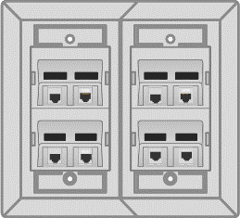
      - לעמדה המרכזית (מערכות הדר דפנה) יתוכנן ריכוז תקשורת הכולל 8 נקודות תקשורת לרשת הביטחון.

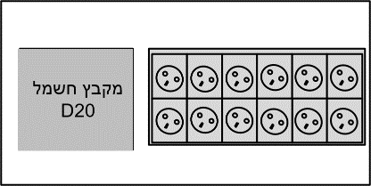
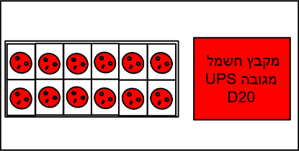
      - מקבץ החשמל בכל עמדה בשולחן יכיל 12 שקע חשמל כאשר המקבצים של העמדה המרכזית ואתרים "מיוחדים" יהיו מגובות חשמל על ידי UPS.
      - עמדת אתרים מרוחקים תהיה ללא גיבוי חשמל.

      - יותקנו תעלות תשתית ייעודיות עבור חשמל ועבור תקשורת.
      - תעלות תשתית אלו יהיו נפרדות.
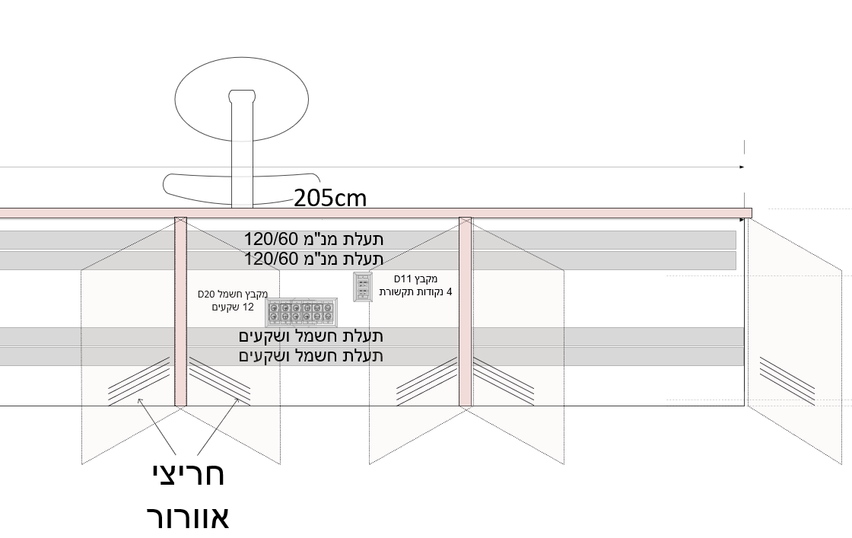
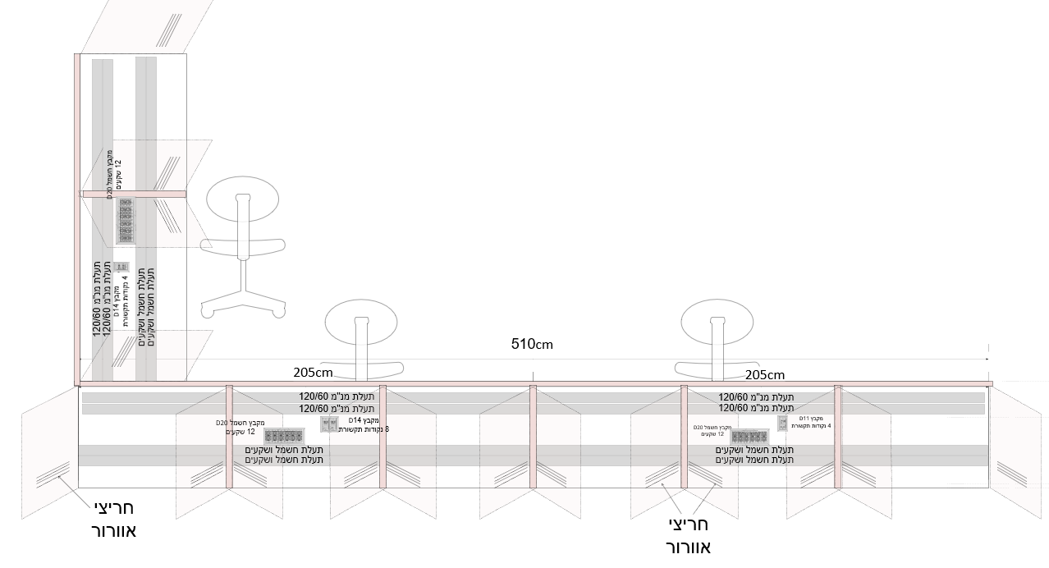
      - עבור כל סוג תשתית (מנ"מ / חשמל) יותקנו 2 תעלות בגודל 60/120 כל אחת (סה"כ 4 תעלות).
עמדות עם מקבצי חשמל מגובי UPS

  - חדר שרתים
    - בקומה 0 של מבנה D, בחלק מחלל המוקד, יוקצה חדר פנימי אשר ישמש כחדר השרתים של מערכות הביטחון.
    - בחדר זה יותקנו 2-3 ארונות מסדים, בהתאם לכמות החומרות הנדרשות להפעלת המוקד על כלל העמדות והמערכות הנדרשות.
    - ארונות אלו יוקנו כך שתתאפשר גישה לכל ארון ל 2 דפנות לכל הפחות.
    - הארונות יזונו מ 2 מקורות חשמל נפרדים לטובת גיבוי.
    - בכל ארון יותקן UPS ע"י הקבלן הזוכה לטובת ייצוב המתח ושמירה על רציפות תפקודית-מבצעית בעת נפילת חשמל / החלפה בין מקורות הזנה בעת תקלה.

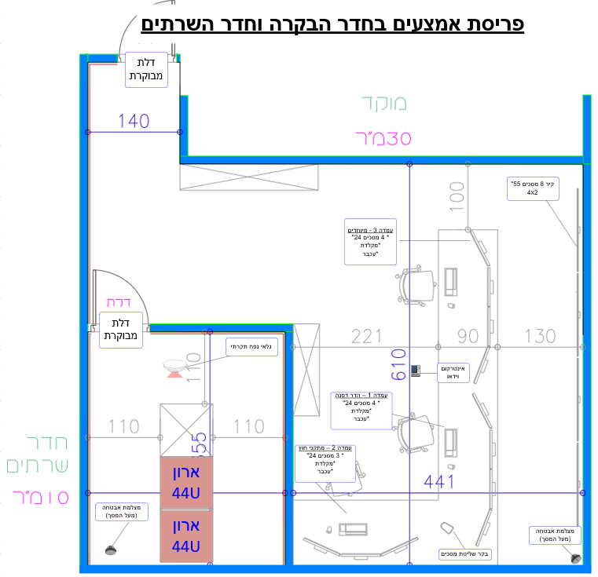
    - פריסה עקרונית של חדר המוקד וחדר השרתים (מבנה D)
  - מערכות מיגון לחדר המוקד ולחדר השרתים (קומת קרקע מבנה D)
    - החדר המוקד תותקן מצלמה ע"ג התקרה, לטובת כיסוי חדר המוקד.
    - בחדר השרתים תותקן מצלמה אשר תאפשר כיסוי של כלל חדר השרתים.
    - בחדר השרתים יותקן גלאי נפח 360 בנוסף לאביזרים המותקנים על דלת הכניסה.
    - דלת הכניסה למוקד (Type 3) ודלת הכניסה לחדר השרתים (Type 6F) יהיו מבוקרת.
    - בכניסה לחדר המוקד יותקן וידאופון אשר יקושר לשולחן המוקדנים ויאפשר פתיחה של דלת המוקד מעמדת המוקדנים. גובה התקנת הודיאופון יהיה 160 ס"מ מהרצפה.
    - בחדר השרתים יותקן גלאי הצפה וגלאי טמפרטורה.
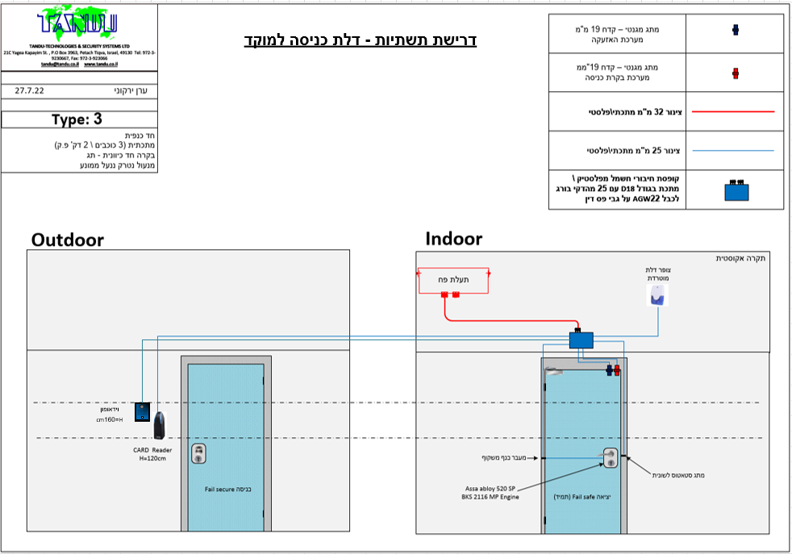
    - פרט דלת מבוקרת כניסה למוקד

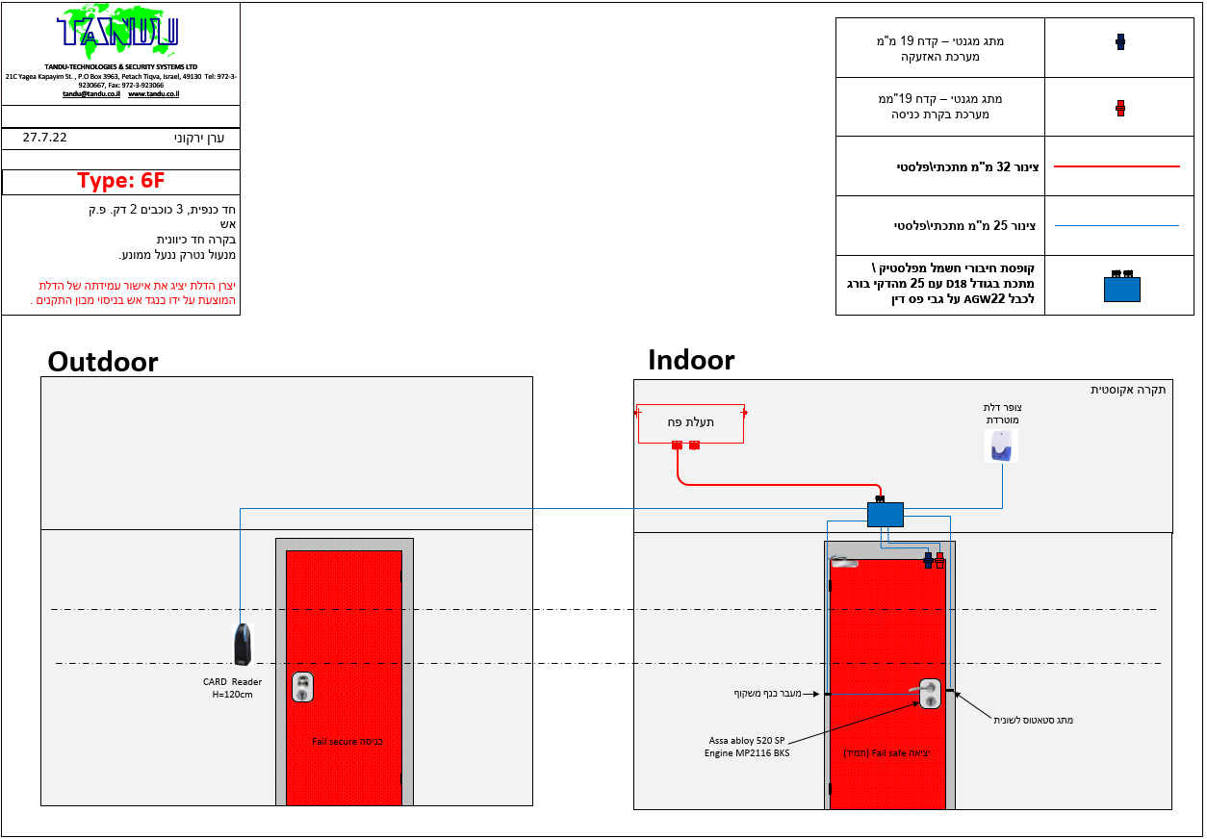
    - פרט דלת הכניסה לחדר השרתים

  - מיגון חדרי ביטחון (חד"ב)
    - בקומות השונות של המבנה קיימים חדרי ביטחון.
    - חדרים אלו ימוגנו בהתאם לקיט מיגון אחיד הכולל:
      - דלת מבוקרת ומאובזרת לפי פרט הדלת.
      - גלאי נפח תקרתי.
      - 4-6 גלאי זעזועים על קירות החדר.
      - רכזת תקן 1337.
      - לוח מקשים של מערכת הפריצה.
      - קורא ביומטרי בכניסה לחדר.
    - במרבית החד"ב קיימים אמצעי אבטחה אשר נדרשים לחיבור למערכות החדשות אשר יותקנו ע"י הזוכה במכרז זה.
    - בחד"בים בהם אין מערכות אבטחה ו/או שהמערכות מיושנות, יוחלפו המערכות ואביזרי הקצה בהתאם לקיט המפורט מעלה.

  - מיגון חדרי תקשורת
    - בקומות המבנה קיימים חדרי תקשורת קומתיים.
    - בחדרים אלו יותקנו ריכוזי התקשורת ובקרים אזוריים של מערכות המיגון השונות אשר יותקנו בקומה.
    - בשאיפה, חדר התקשורת הקומתי של מערכות האבטחה יהיה משולב בחד"ב.
    - חדרי תקשורת משולבים עם חד"ב ימוגנו בהתאם לדרישות המיגון לחד"ב.
    - יחד עם זאת, ישנן קומות בהן חדר התקשורת יהיה בנפרד מהחד"ב.
    - חדרי תקשורת שלא יהיו חלק מהחד"ב ימוגנו בהתאם לקיט מיגון אחיד הכולל:
      - דלת מבוקרת ומאובזרת לפי פרט הדלת.
      - מצלמה המכסה את פנים החדר ודלת הכניסה.
      - גלאי נפח תקרתי.
      - רכזת תקן 1337.
      - לוח מקשים של מערכת הפריצה.
      - קורא קרבה בכניסה לחדר.

  - וידאופון
    - קומות המבנה מחולקות לאזורים / מסדרונות שונים.
    - הכניסה למסדרות המבנה ממבואת המעליות הכניסה לכל קומה ממודרת באמצעות דלתות מבוקרות.
    - בכניסה לכל אזור תותקן יחידת קצה של מערכת הוידאופון אשר תקושר לדלפק המאבטח באותו המבנה.
    - פתיחת הדלת המבוקרת תתאפשר באמצעות כרטיס מאושר בבקרת הכניסה ודלת עמדת המאבטח.
    - עמדת master נוספת תותקן בחדר המוקד לטובת יכולת יצירת קשר עם יחידות הקצה מהמוקד, בהתאם לצרכי המוקד.
    - כלל יחידות הוידאופון יהיו מחוברות באמצעות רשת תקשורת over ip.

- מבנה D
  - קומת כניסה
    - בקומת הכניסה יותקנו מערכות האבטחה ואביזרי קצה בהתאם לתוכנית פריסת האמצעים.
    - כלל אביזרי הקצה בקומה יקשרו למתג התקשורת בחדר השרתים.
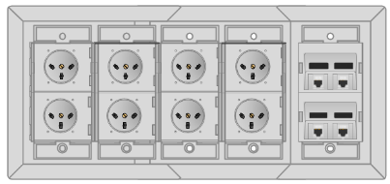
    - דלפק (שולחן) מאבטחים ייעודי יותקן בכניסה למבנה.
    - בדלפק הכניסה יותקנו 2 ריכוזים משולבים הכוללים 4 שקעי תקשורת + 8 שקעי חשמל.
    - אמצעים אשר יותקנו על שולחן המאבטחים:
      - 4 מסכי עבודה (3 ביטחון + אחד מנהלתי).
      - יחידת וידאופון שולחנית.
      - פאנל שליטה על המעבר המהיר.
      - 2 מרחיקי KVM.
      - מחשב מנהלתי – באחריות הלקוח.

    - בשולחן המאבטחים יותקנו אמצעי הקצה למערכות האבטחה לרבות מסכי עבודה. חומרות המחשוב של תחנות העבודה יותקנו בחדר השרתים ויקושרו לאמצעי הקצה באמצעות מרחיקים
    - תשתיות החשמל בדלפק יותקנו בתעלה נפרדת מתעלת התקשורת. התעלה תהיה במידות של 60/120 מ"מ.
    - אמצעים ומערכות אבטחה נוספות שיותקנו בכניסה למבנה:
      - מגנומטר.
      - Speedgate רחב (מונגש) כולל אמצעי בקרת כניסה.

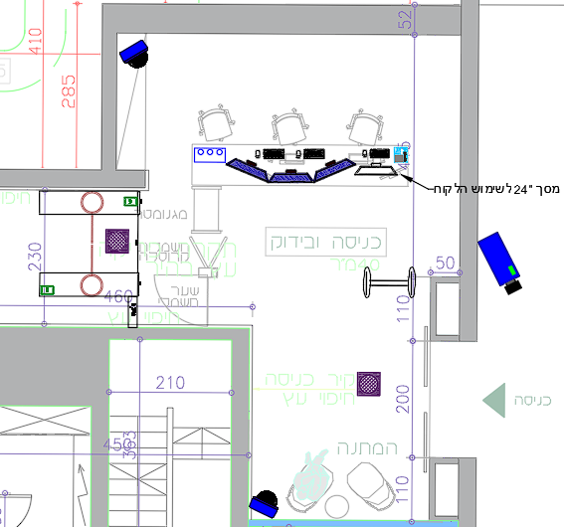
    - פריסה עקרונית של מכלול הכניסה מבנה D

  - קומה 1-
    - קומה זו אינה מתוכננת לשיפוץ וכלל האמצעים יותקנו ע"ב הבינוי הקיים.
    - אמצעים לדלתות מבוקרת יותקנו על הדלת הקיימת בהתאם לפרט דלת המופיע בתוכנית פריסת האמצעים.
    - בקומה זו קיימים 2 חד"בים כאשר בחד"ב הפנימי יקושרו הגלאים הקיימים למערכות המיגון.
    - בחד"ב נוסף, בהתאם למפורט בתוכניות, נדרש להתקין את כלל האמצעים הנדרשים לחד"ב.

  - קומת קרקע (0)
    - בקומה זו יוקם מוקד הביטחון וחדר השרתים כפי כמפורט מעלה.
    - בנוסף, בקומה זו תוקם עמדת המאבטחים, כמפורט מעלה.
    - בנוסף, יותקנו תחנות עבודה, בנוסף למוקד ולעמדת המאבטחים, 2 תחנות עבודה נוספות, 1 X חדר קב"ט ; 1 X חדר סגנים.
    - עמדות עבודה אלו יכלול מסך שולחני אחד בלבד.
    - ברחבי הקומה יותקנו אמצעי אבטחה שונים בהתאם לתוכנית פריסת האמצעים.
    - לאור העובדה כי קומה זו הינה קומת המעטפת, התקנת האמצעים בקומה זו תכלול גם את כל הציוד הנדרש להתקנה חיצונית לטובת כיסוי כל הפתחים של המבנה והאזורים הסמוכים לו, זאת בהתאם לתוכניות פריסת האמצעים.
    - בחדר הקב"ט יותקנו:
      - בקרת כניסה.
      - לוח מקשים.
      - גלאי זעזועים על כל קירות החדר.
      - גלאי נפח תקרתי.
      - גלאי VHL.
      - בכניסה לחדר הקב"ט תותקן יחידת קצה של וידאופון.
      - על שולחן הקב"ט תותקן יחידה שולחנית של מערכת הוידאופון.
      - מסך קיר בגודל ''50.

  - קומות 2, 9, 10, 12
    - קומות אלו לא מתוכננת לעבודות בינוי.
    - התקנת אמצעי ביטחון רק במכלול הכניסה.
    - אמצעי אשר יותקנו יכלול (בהתאם לתוכנית פריסת האמצעים):
      - 3 מצלמות הצופות על המעליות ו 2 יציאות החירום.
      - 2 מתגים מגנטיים על דלתות היציאה לחדרי המדרגות.
      - 2 גלאי נפח תקרתיים.

  - קומה 3, 6, 7, 8,
    - בקומות אלו יותקנו אמצעים בהתאם לתוכנית פריסת האמצעים לכל קומה.
    - אמצעי בקרת הכניסה עבור דלתות מבוקרות (type 2/5) יותקנו על הדלת הקיימת.
    - דלתות הכניסה למסדרונות הקומה (Type 8F) הינן דלתות אש-בהלה.
הקבלן הזוכה במכרז זה נדרש לאספקה והתקנה של הדלת עצמה, בנוסף לאמצעי בקרת הכניסה, זאת בהתאם לתקן הדלת ולמפרט הטכני – הנ"ל חלק מתכולת העבודה של הקבלן הזוכה ולא יבוצע ע"י קבלן הבינוי.
    - חיבור אביזרי הפריצה המותקנים בקומות אלה יקושרו למערכות הקיימות.
    - בנוסף למפורט, בקומה 3 יקושרו אמצעים קיימים באזור הממודר (35 גלאי למערכת הפריצה + 3 מצלמות)

  - קומות 4,11,13
    - תכולת העבודה בקומות אלו זהה לתכולת העבודה בשאר קומות הבניין ובהתאם לתוכנית פריסת האמצעים.
    - חריג לקומות אלו הינן דלתות הכניסה לקומה (Type 8F) אשר אינן חלק מתכולת העבודה של הקבלן הזוכה.
    - דלתות אלה יסופקו ע"י קבלן הבינוי והקבלן הזוכה נדרש לחיבור והתקנה של אמצעי בקרת הכניסה והפריצה בדלתות אלו.
    - בנוסף למפורט, בקומה 4 מתוכנן חדר תשאולים אשר ימוגן עם אמצעים ייעודיים לו:
      - גלאי נפח תקרתי
      - לוח מקשים ייעודי.
      - גלאי VHL
      - דלת מבוקרת.
    - לאור העובדה כי חדר זה ימוגן באופן נפרד, ארון התקשורת בקומה זו ימוקם בחדר הנ"ל

  - גג
    - בקומת הגג יותקנו אמצעי מיגון ואבטחה בהתאם לתוכנית פריסת האמצעים.
    - התקנת המגנטים על של מערכת הפריסה יהיו ע"ג דלתות קיימות.

  - מחסן לוגיסטי
    - במחסן הלוגיסטי יותקנו אמצעי מיגון ואבטחה בהתאם לתוכנית פריסת האמצעים.
    - התקנה וזיווד של הדלתות על כלל האמצעים הנדרשים בהתאם לסוג הדלת יותקנו ע"ג דלתות קיימות.

  - גשר
    - הגשרים מקשרים בין מבנה C ל D כאשר קיימות קומות משותפות לדיירים נוספים בבניין.
    - בין הקומות 4-5 ובין 5-6 קיימות דלתות מבוקרות למניעת מעבר של גורמים לא מורשים.
    - גרמי המדרגות באזורים אלו (קומות 4,5,6) יכוסו באמצעות מצלמות בהתאם לתוכניות.
    - הדלתות הקיימות במעברים אלו הינן דלתות מילוט.
תכולת העבודה של הקבלן הזוכה במכרז זה הינן החלפה של כלל מערכות האבטחה ובקרת הכניסה ע"ג הדלתות הקיימות.

- מבנה C
  - כללי
    - ככלל, מבנה זה אינו עתיד לביצוע שיפוץ / עבודות בינוי וכלל האמצעים והעבודות יבוצעו על בסיס הבינוי הקיים.
    - במקומות בהם תידרש החלפה של דלת הנ"ל יהיה חלק מתכולת העבודה של הקבלן הזוכה במכרז זה, לרבות אספקה והתקנה של הדלת עצמה, מעבר לאמצעי המיגון והבקרה שלה.

  - קומת כניסה
    - בקומת הכניסה יותקנו מערכות האבטחה ואביזרי קצה בהתאם לתוכנית פריסת האמצעים..
    - כלל המערכות יותקנו על בסיס שולחן המאבטח הקיים והבינוי הקיים בקומה.
    - בדלפק הכניסה יותקן מקבץ אחד משולב הכולל 4 שקעי תקשורת + 8 שקעי חשמל

    - כלל אביזרי הקצה בקומה יקשרו למתג התקשורת קומתי אשר יקושר למתג הראשי באמצעות סיב אופטי.
    - בעמדת המאבטח יותקנו 3 מחשבים מקומיים , מחשב טמ"ס , מחשב שו"ב ומחשב בקרת כניסה בהתקנה מקומית (מתחת לשולחן).
    - אמצעים אשר יותקנו על שולחן המאבטחים:
      - 4 מסכי עבודה (3 ביטחון + אחד מנהלתי).
      - יחידת וידאופון שולחנית.
      - פאנל שליטה על הטריפוד.
      - מחשב מנהלתי – באחריות הלקוח.

    - אמצעים ומערכות אבטחה נוספות שיותקנו בכניסה למבנה:
      - מגנומטר (אמצעי קיים).
      - טריפוד (אמצעי קיים) כולל אמצעי בקרת כניסה.

    - פריסה עקרונית של מכלול הכניסה מבנה C

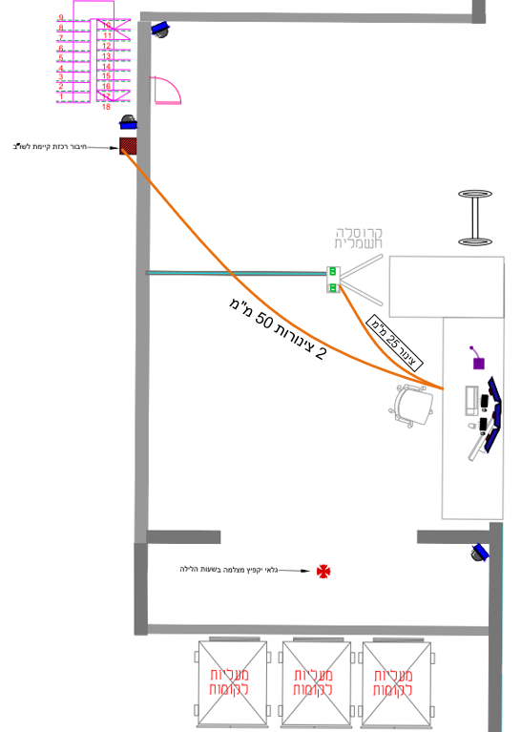

  - קומת כניסה - חדר ישיבות, C1, D1
    - מתחמים אלו ממוקמים בקומת הקרקע בבניין C.
    - במתחמים אלו קיימים אמצעים קיימים הנדרשים לחיבור למערכות אשר יותקנו.
    - אמצעי האבטחה הקיימים במתחמים אלו כוללים:
      - רכזת Risco Prosys128.
      - 4 כרטיסי הרחבת אזורים.
      - 3 לוחות מקשים.
      - כ- 30 גלאים.
  - קומה 2
    - קומה זו מחוברת לחניון חיצוני ונמצאת בקומת החניון.
    - לאור זאת, קומה זו תמוגן באופן שונה משאר הקומות ויותקנו בה אמצעים נוספים.
    - בקומה זו, בנוסף לפריסת הסטנדרטית המתוכננת בכל קומות הבניין, יותקנו אמצעים נוספים, בהתאם לתוכניות לרבות:
      - גלאי קרן שיותקן סמוך לגשר, מצידו הדרומי – התקנה בגובה 230 ס"מ מהקרקע.
      - גלאי קרן שיותקן סמוך לגשר, מצידו הצפוני – התקנה בגובה 250 ס"מ מהקרקע.
      - גלאי קרן שיותקן סמוך לקצה מדרגות החירום – התקנה בגובה 250 ס"מ מהקרקע.
      - מצלמות קבועות שיכסו את מבואת יציאת החירום ורחבת החניה החיצונית.
      - גלאי קרן אשר יותקן על מעטפת קיר מערבי של בניין D.
      - בדלת יציאת החירום לחניון יותקן וידאופון אשר יחובר לעמדת המאבטח בכניסה לבניין C.

  - קומות 3-11.
    - ככלל, "חבילת" המיגון עבור כלל הקומות זהות בהיבטי והאמצעים הנדרשים.
    - בכל קומה יותקנו אמצעים בהתאם לתוכנית פריסת האמצעים.
    - התקנת אביזרי בקרת כניסה יותקנו ע"י דלתות קיימות במבנה
    - כלל המערכות יקושרו לריכוז קומתי אשר יקושר לחדר השרתים הראשי בקומה 0 מבנה D.
    - גג
      - על גג מבנה C יותקנו 2 מצלמות חיצוניות ומצלמה פנימית.
      - על דלתות היציאה לגג יותקנו מגנטים אשר יוגדרו לאוזרים 24/7.
      - על דלת המקשרת בין גג מבנה C לגג מבנה B (שאינו מאוכלס ע"י משרד המשפטים), יותקן גלאי מגנט אשר יוגדר במערכת פריצה כאזור 24/7.

